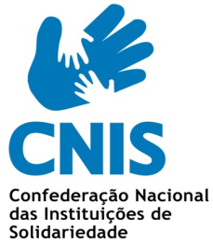

COVID-19 I Parceria FCG e ISS I Concurso Gulbenkian Cuida

Representantes das Entidades do Setor Social e Solidário,

Certamente, sendo já do vosso conhecimento, não posso deixar de informar que a Fundação Calouste Gulbenkian está a promover, no âmbito do Fundo de Emergência para dar resposta à pandemia pelo novo coronavírus, o concurso Gulbenkian Cuida, em parceria com o Instituto da Segurança Social, I.P., destinado a reforçar a capacidade de resposta das organizações da sociedade civil que prestam apoio à população idosa, um dos grupos de maior risco da pandemia Covid-19, designadamente no apoio domiciliário, na prestação de cuidados e serviços às pessoas mais isoladas, tendo em vista a satisfação das necessidades básicas e o seu bem-estar.

Podem candidatar-se a este concurso entidades privadas sem fins lucrativos, designadamente instituições de solidariedade social, de voluntariado ou outras organizações não-governamentais, promotoras de respostas sociais para as pessoas idosas, sendo a data limite para apresentação de candidatura o dia 7 abril 2020 (até às 12:00, hora de Portugal continental).

Para mais informações sobre o Gulbenkian Cuida, consulte o https://gulbenkian.pt/grant/gulbenkian-cuida/

Solicitamos, assim, a V/ melhor colaboração para a difusão urgente desta informação, junto de todos as entidades V/ associadas.

Ressalva-se que mais informações, esclarecimentos e acesso a documentação, bem como atualizações, devem ser consultados:
• o microsite COVID – 19 na página da internet da Direção-Geral de Saúde: https://www.dgs.pt/corona-virus.aspx
• o microsite COVID – 19 na página da internet da Segurança Social: http://www.seg-social.pt/covid-19
• As questões e/ou orientações especificas devem ser dirigidas às estruturas regionais ou locais de saúde pública.

Continuaremos em estreita articulação para qualquer atualização da informação e/ou orientações.

Cordialmente,

Sofia Borges Pereira
Vogal do Conselho Diretivo

